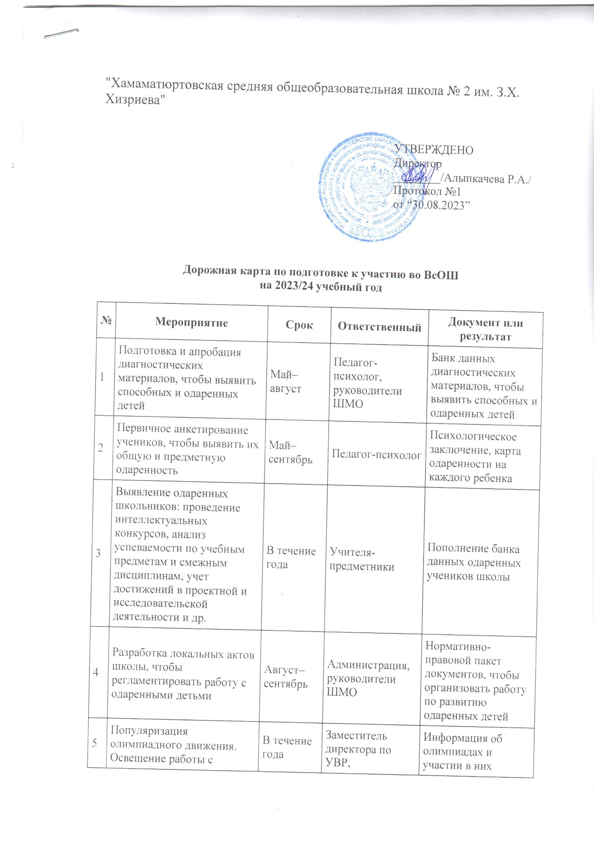

|  |  |  |  |  |
| --- | --- | --- | --- | --- |
| 6 | Подготовка материалов, чтобы организовать работу с одаренными детьми: типовые авторские программы и рабочие программы, предметные спецкурсы, факультативы и кружки | Август–сентябрь | Учителя-предметники, руководители ШМО | Программный пакет документов, чтобы организовать работу с одаренными детьми |
| 7 | Разработка индивидуальных образовательных траекторий потенциальных участников ВсОШ | Сентябрь | Учителя-предметники | Повышение уровня подготовки к олимпиадам и другим конкурсам |
| 8 | Работа с педагогическими кадрами по вопросам подготовки учеников к олимпиадам:   * проведение тематических семинаров, практикумов и круглых столов; * подбор и накопление литературы для самообразования; * поиск и использование материалов из сети интернет | В течение года | Заместитель директора по УВР, руководители ШМО, учителя-предметники | Повышение уровня педагогического мастерства учителей по работе с одаренными детьми |
| 9 | Работа с родителями. Проведение консультаций и лекториев для родителей | В течение года | Заместитель директора по УВР, педагог-психолог, учителя-предметники | План работы с родителями |
| 10 | Утверждение расписания дополнительных занятий, которые нацелены на развитие интеллектуальных способностей учеников, с целью подготовки к олимпиадам | Сентябрь–октябрь | Директор, заместитель директора по УВР | Расписание дополнительных занятий |
| 11 | Заключение договоров о сетевом взаимодействии с учреждениями дополнительного образования детей, учреждениями культуры и спорта | В течение года | Директор | Увеличение количества учеников, которые занимаются в учреждениях дополнительного образования, культуры и спорта |
| 12 | Психологические тренинги с учениками при подготовке к этапам олимпиады | В течение года | Педагог-психолог | План тренингов |
| 13 | Создание системы дистанционного участия детей в предметных олимпиадах | В течение года | Учителя-предметники, технический специалист | Сертификаты участников, дипломы |
| 14 | Проведение школьных олимпиад в рамках предметных недель | В течение года по плану работы школы | Заместитель директора по УВР, руководители ШМО, учителя-предметники | Участие детей в школьных олимпиадах |
| 15 | Организация участия одаренных детей в школьном, муниципальном, региональном и заключительном этапах ВсОШ | В течение года по плану работы школы | Заместитель директора по УВР, учителя-предметники | Участие детей в различных этапах ВсОШ |
| 16 | Развитие логического и интеллектуального мышления учеников через чтение журналов научной и учебной направленности с использованием ресурсов библиотек и интернета | В течение года | Школьный библиотекарь, учителя-предметники | Работа одаренных детей с периодической литературой |
| 17 | Организация научно-поисковой, проектной и исследовательской работы школьников. Вовлечение учеников в движение WorldSkills Junior | В течение года | Заместитель директора по УВР, учителя-предметники | Повышение результативности участия школьников в проектной и исследовательской деятельности |
| 18 | Работа с педагогическими кадрами:   * выявление образовательных и психолого-педагогических затруднений учителей, которые работают с одаренными детьми | В течение года | Заместитель директора по УВР, руководители ШМО, учителя-предметники | Повышение уровня профессиональных компетенций педагогов, повышение качества подготовки к олимпиаде |
| 19 | Организация мониторинга по итогам участия одаренных школьников в различных этапах ВсОШ и других олимпиадах и конкурсах | Май | Заместитель директора по УВР | Аналитическая справка по итогам участия школьников в олимпиадах |